营运部发〔2019〕147号 签发人:李坚
关于社保制度牌的陈列通知
因部分门店缺少社保制度牌，影响社保检查，特统一制作配发门店。
一、制度牌 共6张
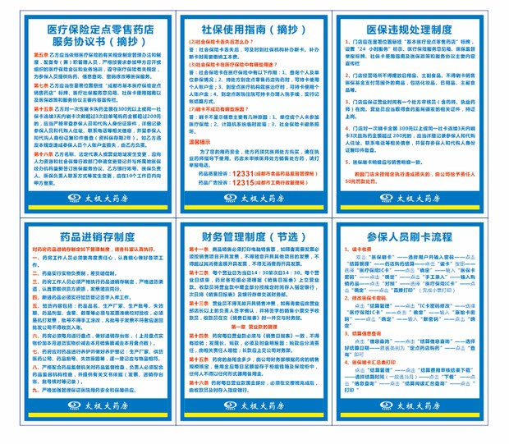
以下门店陆续收到标识牌
缺社保制度牌的门店
序号 | 门店 | 制度牌
1 | 西部店 | 1套
2 | 沙河源店 | 1套
3 | 清江东路2店 | 1套
4 | 清江东路店 | 1套
5 | 枣子巷店 | 1套
6 | 光华村街店 | 1套
7 | 光华店 | 1套
8 | 顺和街店 | 1套
9 | 黄苑东街店 | 1套
10 | 新怡店 | 1套
11 | 金沙路店 | 1套
12 | 西林一街店 | 1套
13 | 郫县东大街店 | 1套
14 | 郫县二店 | 1套
15 | 庆云街店 | 1套
16 | 崔家店 | 1套
17 | 双林路店 | 1套
18 | 浆洗街 | 1套
19 | 杉板桥 | 1套
20 | 大邑安仁 | 1套
21 | 邛崃中心 | 1套
22 | 邛崃长安 | 1套
23 | 新津兴义店 | 1套
24 | 新津邓双店 | 1套
25 | 旗舰店 | 1套
26 | 都江堰聚源店 | 1套
27 | 崇州中心店 | 1套
- 门店可陈列位置
1.门店最里面的灰色区域（避免制度牌直接对门口）
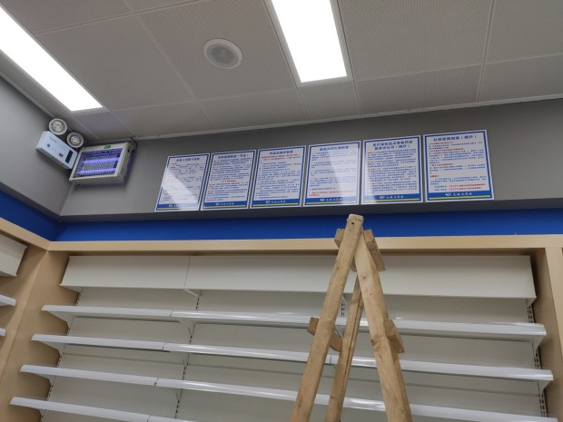
标黄色的距离大于45cm，可张贴在上方

2.门店门头位置
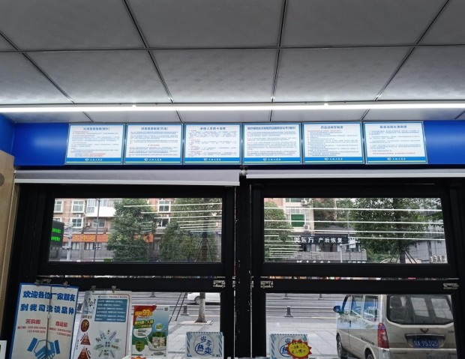
标黄色的距离大于45cm，可在门头张贴

3.门店靠近员工休息区，并且面积较大的区域，▲不要张贴在门口显眼位置
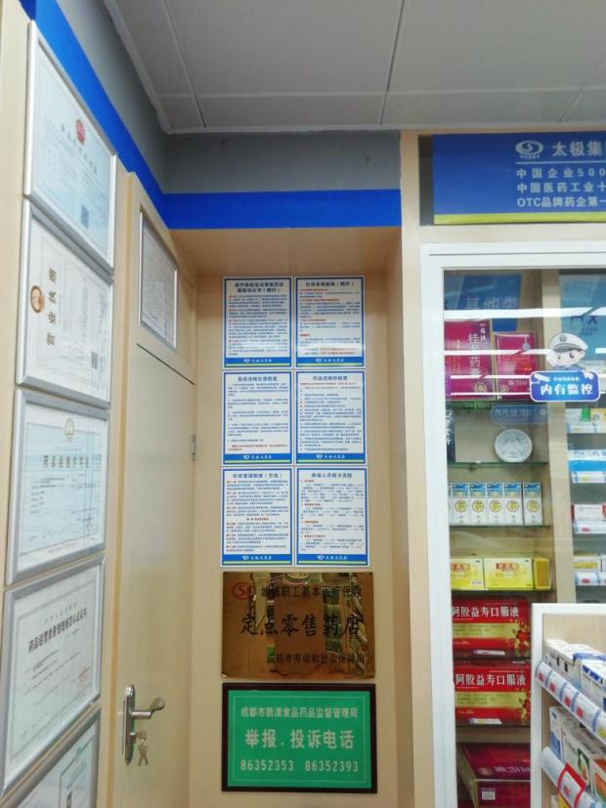
门店靠里面的空缺且面积大的位置，
▲门店空余位置大可自行张贴，如果位置不确定可联系营运部张艳。

门店：2019年7月26日下午21点前完成张贴并拍照发万店掌工作圈，片区长要在7月26日下午22点前在万店掌核检，门店没有万店掌的，将陈列照片发至片区群由片长核检。不发、迟发、少发，按20元/店收取成长基金。
营运部：于7月26日下午23点前在万店掌抽查。发现门店执行不到位，片区主管未检核的，片区主管罚款50元，门店罚款50元.
复检：片区主管现场巡店及万店掌检核。

四川太极大药房连锁有限公司
2019年7月22日
主题词： 关于社保制度牌的陈列标准 通知
四川太极大药房连锁有限公司 2019年7月22日印发
打印：张艳 核对：谭莉杨

